

**信号与系统上机实验**

**第三次实验报告**

班级：162332

学号：16231275

姓名： 刘瀚骋

实验五:离散时间系统特性分析

# 实验目的

* 1. 深入理解单位样值响应，离散系统的频率响应的概念
  2. 掌握通过计算机进行求得离散系统的单位样值响应，以及离散系统的频  
     率响应的方法实验原理

# 实验原理

对于离散系统的单位样值而言，在实际处理过程中，不可能选取无穷多项的取值。往往是选取有限项的取值，当然这里会产生一个截尾误差，但只要这个误差在相对小一个范围里，可以忽略不计。

另外，在一些实际的离散系统中，往往不是事先就能得到描述系统的差分方程的，而是通过得到系统的某些相应值，则此时系统的分析就需借助计算机的数值处理来进行，得到描述系统的某些特征，甚至进而得到描述系统的数学模型。本实验首先给出描述系统的差分方程， 通过迭代的方法求得系统的单位样值响应，进而求得该离散系统的频率响应。限于试验条件，虽然给出了系统方程，但处理的方法依然具有同样的实际意义。

由单位样值响应的定义，对于

$$y\left(n\right)+\sum_{k=1}^{N}{a_{k}y\left(n-k\right)=x\left(n\right)}$$

这一系统，其单位样值响应 $h_{1}\left(n\right)$ 应该满足

$$h_{1}\left(n\right)+\sum_{k=1}^{N}{a_{k}h_{1}\left(n-k\right)=δ\left(n\right)}$$

并且根据单位样值响应的定义有

$$\left\{\begin{aligned}h_{1}\left(-1\right)=h_{1}\left(-2\right)=…=h_{1}\left(-N\right)=0 \\ h_{1}\left(0\right)=1\end{aligned}\right.$$

因此在给定系统方程的条件下，选取激励信号为 $δ\left(t\right)$，系统的起始状态为零

状态，将上述初始条件代入系统，可通过迭代法，求得系统的单位样值响应 $h\left(n\right) \left(n=0,1,2,…,N\right)$

$$H\left(e^{jω}\right)=\sum_{n=0}^{N}{h\left(n\right)e^{-jnω}}$$

其中， $ω的$ 取值范围为 $[0,2π]$。由此可计算出系统的频率响应 $h_{1}\left(n\right)$。

由系统的线性时不变性，可知当激励发生时移时，响应也同样发生时移。因此

$$y\left(n\right)+\sum_{k=1}^{N}{a_{k}y\left(n-k\right)=x\left(n-1\right)}$$

的响应 $h\left(n\right)$ 为 $h_{1}\left(n-1\right)$

# 实验内容

已知给定系统的差分方程为

$$y\left(n\right)-1.3y\left(n-1\right)+0.4y\left(n-2\right)=x\left(n-1\right)$$

### 求单位样值响应

按照前文讨论，代入系统为零状态时的初始条件，利用迭代法求得系统的单位样值响应，取 N＝10。

### 计算系统频率响应

由公式

$$H\left(e^{jω}\right)=\sum_{n=0}^{N}{h\left(n\right)e^{-jnω}}$$

取自变量 $ω∈[0,2π]$,求和上限 $N$ 和单位样值响应计算保持一致，取 $N=10$,可以得到系统函数 $H(e^{jω})$。

### 绘制图像

分别对 $\left|H\left(e^{jω}\right)\right|$、 $\arg\left(H\left(e^{jω}\right)\right)$ 关于频率 $ω$ 作图，得到系统的幅频曲线和相频曲线。

# 实验结果

### 程序流程图

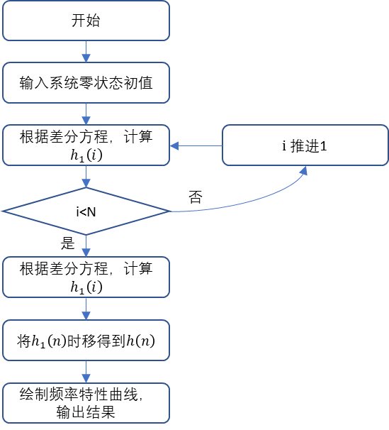

Figure 1程序流程图

### 系统幅频响应

Figure 2幅频特性

可根据系统得频率响应判断，系统为一带阻滤波器。

### 系统相频响应

Figure 3系统相频特性

# 实验代码

实验代码较长，不直接贴出。

如检查需要，可于<https://github.com/CNLHC/Signals-and-Systems> 访问。

(注: 代码基于CMake 构建，但是仅能在 *nix 系统上使用Gnu C Compiler 4.7及以上版本或其他支持Statement Expression 特性的编译器进行编译，不支持Microsoft Windows 环境下的nmake 和MSVC编译器。 )

# 实验数据

根据要求，将计算结果表格附于此处

### $h\left(n\right)$ 计算结果

表格 1 $单位样值响应数值解$

|  |  |  |  |  |  |  |  |  |  |  |  |
| --- | --- | --- | --- | --- | --- | --- | --- | --- | --- | --- | --- |
| n | 0 | 1 | 2 | 3 | 4 | 5 | 6 | 7 | 8 | 9 | 10 |
| $$h\left(n\right)$$ | 0 | 1 | 1.3 | 1.29 | 1.16 | 0.99 | 0.82 | 0.67 | 0.55 | 0.44 | 0.35 |

### $H\left(e^{jω}\right)$ 频率响应计算结果

表格 2 系统频率响应数值解

|  |  |  |
| --- | --- | --- |
|  |  |  |
| 0 | 8.572 | 0 |
| 0.314 | 6.118 | -1.365 |
| 0.628 | 2.137 | -2.114 |
| 0.942 | 1.773 | -2.252 |
| 1.257 | 0.743 | -2.736 |
| 1.571 | 0.903 | -2.599 |
| 1.885 | 0.375 | -3.022 |
| 2.199 | 0.63 | -2.833 |
| 2.513 | 0.247 | -3.136 |
| 2.827 | 0.538 | -3.04 |
| 3.142 | 0.212 | 3.142 |
| 3.456 | 0.538 | 3.04 |
| 3.77 | 0.247 | 3.136 |
| 4.084 | 0.63 | 2.833 |
| 4.398 | 0.375 | 3.022 |
| 4.712 | 0.903 | 2.599 |
| 5.027 | 0.743 | 2.736 |
| 5.341 | 1.773 | 2.252 |
| 5.655 | 2.137 | 2.114 |
| 5.969 | 6.118 | 1.365 |
| 6.283 | 8.572 | 0 |